Alunos: Clovis de Mello Neto

Gustavo Regnel

Metodo de inserção Arvore AVL:

(Da para notar que o usu de memoria da AVL é bem menor do que a arvore binaria comum.)

100 elementos

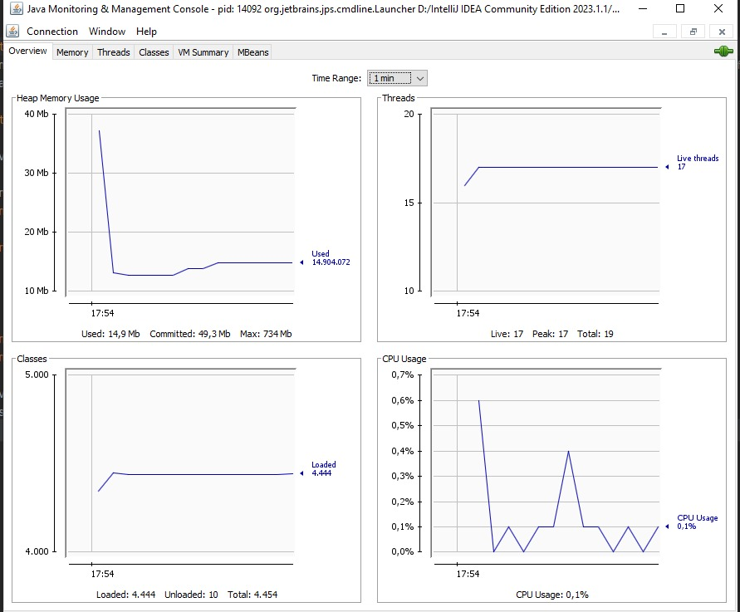

500 elementos

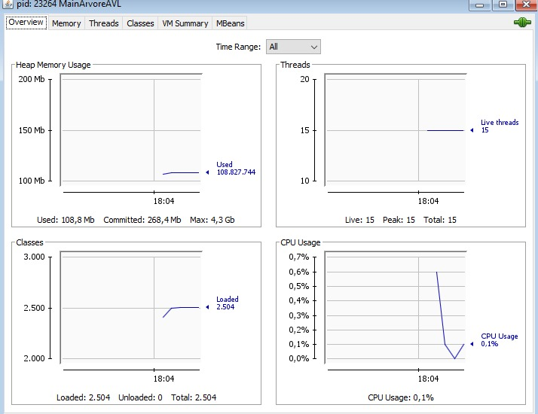

1000 Elementos

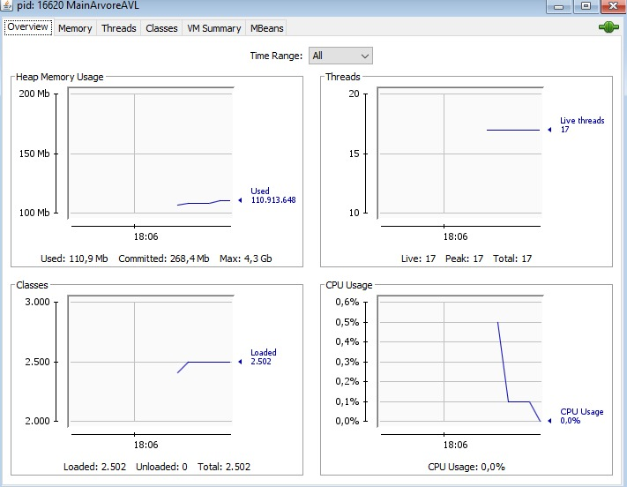

10000 Elementos

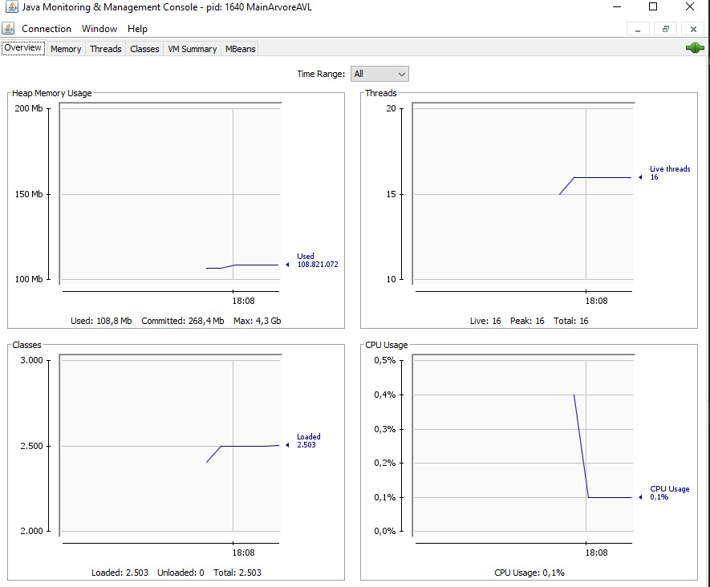

20000 Elementos



Metodos de inserção da arvore binaria:

100 elementos

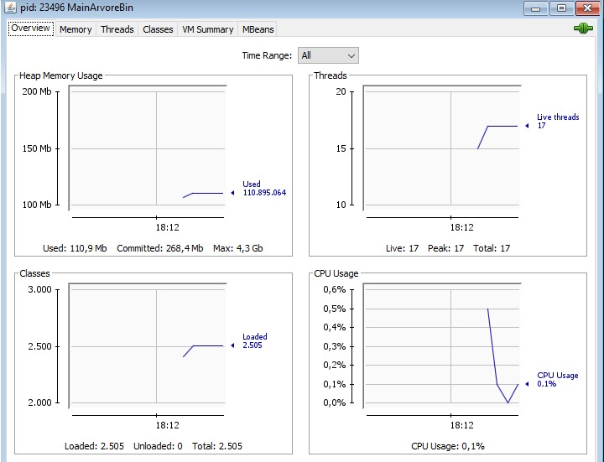

500 Elementos

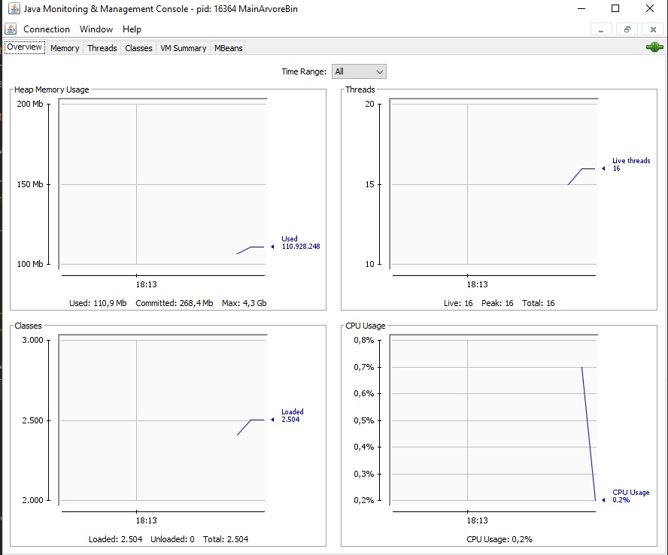

1000 Elementos

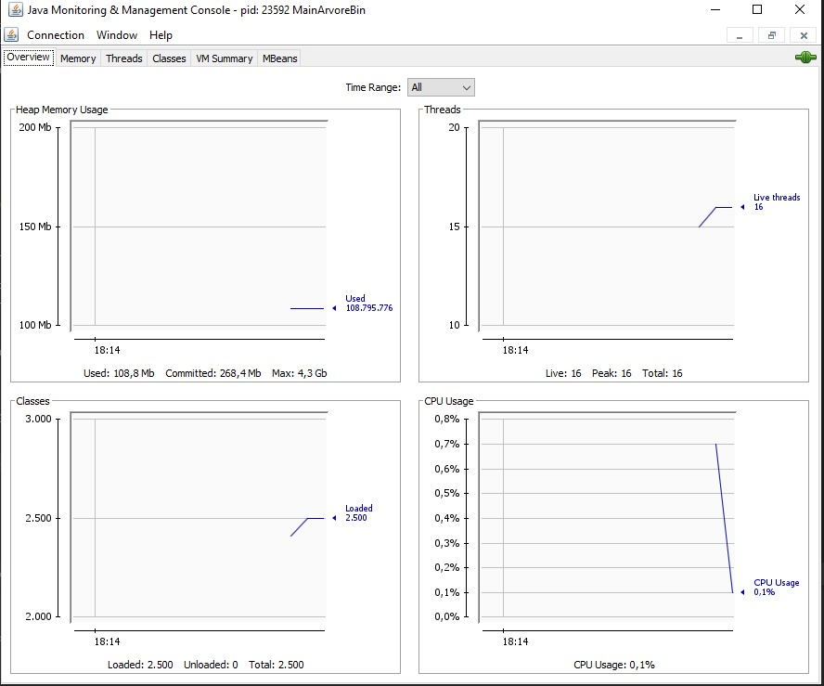

10000 Elementos

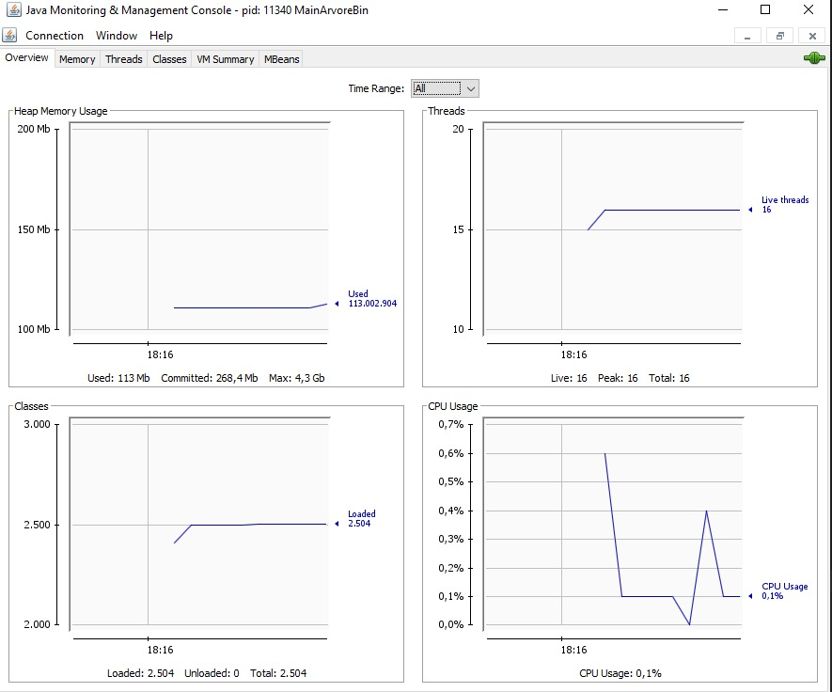

20000 Elementos

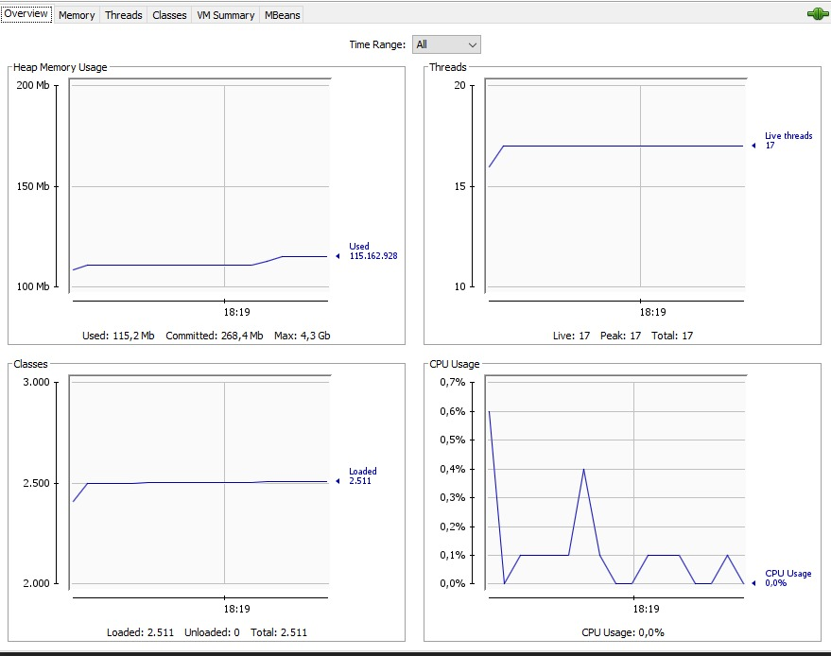

Metodo de remoção da Arvore AVL:

100

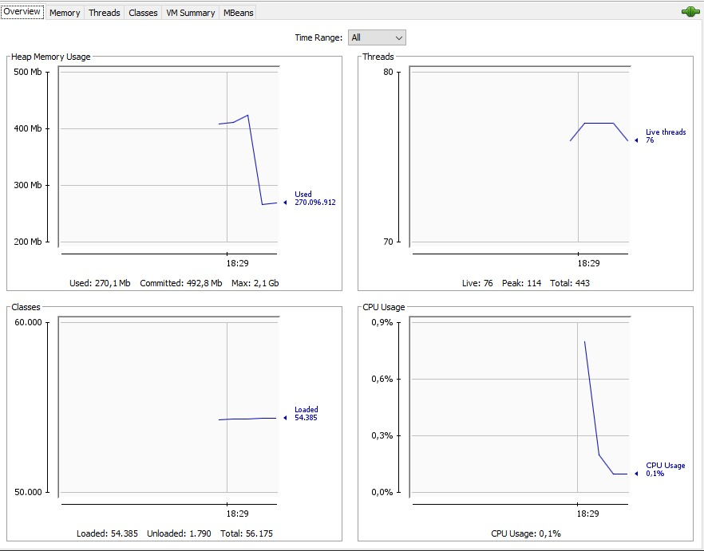

500

1000 elementos

Remoção 10000

Remoçao 20000

Remoção arvore Binaria:

100 elementos

500 elementos

Remoção 1000

10000 elementos

20000 elementos

